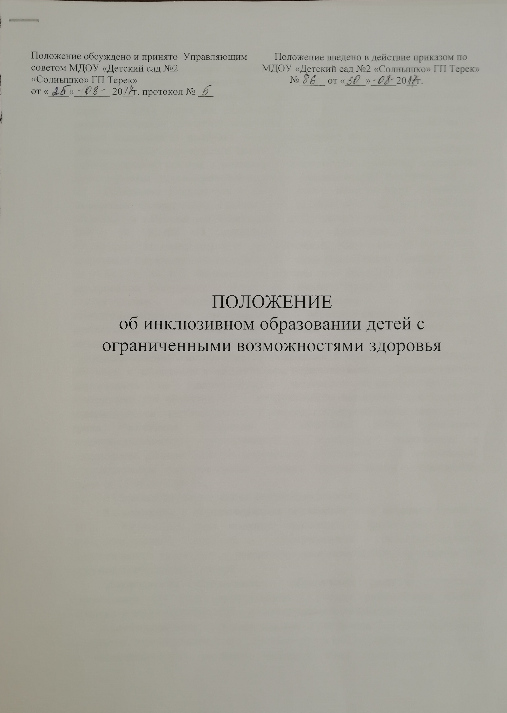

1.Общие положения
  - Настоящее Положение определяет порядок организации инклюзивного образования детей с ограниченными возможностями здоровья в МДОУ «Детский сад № 2 «Солнышко» ГП Терек» Терского муниципального района (далее – ДОУ), когда все дети, независимо от их физического и (или) психологического развития, включены в общую систему образования и имеют возможность получать общее образование по месту жительства в образовательных учреждениях (либо в максимально близко расположенных), которые создают условия для оказания необходимой специальной поддержки детям с учетом их возможностей и особых образовательных потребностей.
  - Положение разработано в соответствии с Конституцией Российской Федерации, Федеральным законом от 29 декабря 2012 года № 273-ФЗ «Об образовании в Российской Федерации», Федеральным законом от 24 ноября 1995 г. № 181-ФЗ «О социальной защите инвалидов в Российской Федерации» (с изменениями и дополнениями), Национальной стратегией действий в интересах детей на 2012-2017 годы (утв. Указом Президента РФ от 01.06.2012 № 761), Федеральным законом от 3 мая 2012 г. № 46-ФЗ «О ратификации Конвенции о правах инвалидов», Порядком организации и осуществления образовательной деятельности по основным общеобразовательным программам – образовательным программам дошкольного образования, утвержденным приказом Министерства образования и науки Российской Федерации от 30.08.2013 № 1014, Санитарно-эпидемиологическими требованиями к условиям и организации обучения и воспитания в организациях, осуществляющих образовательную деятельность по адаптированным основным общеобразовательным программам для обучающихся с ограниченными возможностями здоровья, утвержденными постановлением Главного государственного санитарного врача Российской Федерации от 10.07.2015 № 26, Санитарно-эпидемиологическими требованиями к устройству, содержанию и организации режима работы дошкольных образовательных организаций, утвержденными постановлением Главного государственного санитарного врача от 15.05.2013 № 26.
  - В Положении используются следующие понятия:
Воспитанник с ограниченными возможностями здоровья (далее – ОВЗ) – физическое лицо, имеющее недостатки в физическом и (или) психологическом развитии, подтвержденные психолого-медико-педагогической комиссией и препятствующие получению образования без создания специальных условий.
Инклюзивное образование – обеспечение равного доступа к образованию для всех воспитанников с учетом разнообразия особых образовательных потребностей и индивидуальных возможностей.
Адаптированная образовательная программа – образовательная программа, адаптированная для обучения лиц с ОВЗ с учетом особенностей их психофизического развития, индивидуальных возможностей и при необходимости обеспечивающая коррекцию нарушений развития и социальную адаптацию указанных лиц.
  - Основной целью инклюзивного образования является реализация права воспитанников с ОВЗ на получение общего образования в соответствии с федеральными государственными образовательными стандартами дошкольного образования, создание условий для коррекции нарушений в их развитии и социальной адаптации, оказание ранней коррекционной помощи на основе специальных педагогических подходов.
  - Задачи инклюзивного образования:
-создание эффективной системы психолого-педагогического и медико-социального сопровождения воспитанников с ОВЗ в ДОУ с целью максимальной коррекции недостатков их психофизического развития, эмоционально-волевой сферы, активизации познавательной деятельности, формирования навыков и умений учебной деятельности;
-освоение воспитанниками общеобразовательных программ в соответствии с федеральными государственными образовательными стандартами дошкольного образования;
-формирование у всех участников образовательных отношений толерантного отношения к проблемам детей с ОВЗ.
1.6. Срок данного положения не ограничен. Положение действует до принятия нового.

2. Организационная структура при организации инклюзивного образования
  - В разработке, ресурсном обеспечении, реализации и корректировке результата инклюзивного образования в Терском муниципальном районе участвуют: управление образования администрации Терского муниципального района, «Информационно - методический центр», территориальная психолого-медико-педагогическая комиссия, ДОУ.
    - Управление образования администрации Терского муниципального района:
- координирует деятельность ДОУ по предоставлению общедоступного и бесплатного дошкольного образования;
- проводит сбор и анализ информации по вопросам организации инклюзивного образования;
- осуществляет координацию действий различных ведомств, социальных институтов;
- определяет ДОУ, в которых организуется инклюзивное образование для лиц с ОВЗ;
- принимает решение об открытии в ДОУ групп, реализующих адаптированные образовательные программы для лиц с ОВЗ;
- оказывает консультационное сопровождение по организационно-управленческим аспектам;
- инициирует и организует проведение мероприятий, направленных на формирование культуры принятия особого ребенка и толерантного отношения к нему; информирования населения об образовательных услугах, предоставляемых всем детям с ОВЗ, о специфике инклюзивного образования и имеющихся ресурсах его реализации; поддержки и тиражирования успешных практик образования воспитанников с ОВЗ на территории Терского муниципального района;
- анализирует и проводит мониторинг результатов внедрения инклюзивного образования;
- осуществляет в пределах своих полномочий контроль за деятельностью ДОУ по вопросам соблюдения прав воспитанников с ОВЗ на получение бесплатного доступного и качественного общего и дополнительного образования;
- управляет изменением образовательной парадигмы, совершенствованием инклюзивного процесса с использованием современных достижений науки и практики.
    - «Информационно - методический центр»:
- организует методическое сопровождение инклюзивного образования в ДОУ;
- организует и проводит мероприятия по обобщению и распространению педагогического опыта в реализации инклюзивного образования: семинары, круглые столы, мастер-классы, конференции и т.п;
- обеспечивает выполнение заявок ДОУ на повышение квалификации педагогических и руководящих работников по вопросам инклюзивного образования.
    - Территориальная психолого-медико-педагогическая комиссия Терского муниципального района:
- осуществляет проведение обследования детей в возрасте от 0 до 7 лет в целях своевременного выявления особенностей в физическом и (или) психологическом развитии детей;
- готовит по результатам обследования заключения и рекомендации с указанием специальных условий, которые необходимы по оказанию воспитанникам с ОВЗ психолого-медико-педагогической помощи и организации их обучения и воспитания;
- подтверждает, уточняет или изменяет ранее данные комиссией рекомендации.
    - ДОУ:
- самостоятельно разрабатывает и утверждает положение об инклюзивном образовании;
- разрабатывает и утверждает адаптированные образовательные программы для воспитанников с ОВЗ;
- реализует адаптированные образовательные программы, обеспечивающие совместное обучение лиц с ОВЗ и лиц, не имеющих нарушений развития;
- организует и реализует внеурочную и (или) досуговую деятельность воспитанников с ОВЗ с учетом психофизиологических особенностей развития, а также их интересов и пожеланий родителей (законных представителей);
-осуществляет личностно-ориентированный, индивидуальный, дифференцированный подход в комплексе с коррекционно-развивающей работой для удовлетворения социально - образовательных потребностей воспитанников с ОВЗ, создают условия для социализации детей с ОВЗ;
-проводит мероприятия по формированию благоприятного психологического климата для воспитанников с ОВЗ в ДОУ;
- формирует и направляет в «Информационно - методический центр» заявку на повышение квалификации педагогических и руководящих работников по вопросам инклюзивного образования;
-обеспечивает необходимые условия по созданию безбарьерной образовательной среды: оснащение ДОУ специальным, в том числе учебным, компьютерным и другим оборудованием;
-организует работу тьюторов (ассистентов), обеспечивающих сопровождение лиц с ОВЗ в образовательном процессе в рамках реализации инклюзивного образования в соответствии с действующим законодательством;
-взаимодействует в рамках своей компетенции с учреждениями здравоохранения, социальной защиты, культуры по вопросам сопровождения лиц с ОВЗ и их семей;
-осуществляет контроль за освоением воспитанниками с ОВЗ образовательных программ.

3.Организация инклюзивного обучения
  - Инклюзивное образование детей в ДОУ может быть организовано:
-посредством совместного обучения здоровых детей и детей с ОВЗ в группе комбинированной направленности;
-посредством открытия группы компенсирующей направленности;
-посредством открытия группы оздоровительной направленности;
-через предоставление услуг дошкольного образования в вариативных формах (посредством открытия группы кратковременного пребывания, консультативного пункта, центра игровой поддержки ребенка и др.).
  - По уровню включения ребенка с ОВЗ в образовательный процесс возможны следующие модели инклюзии:
-полная инклюзия, когда воспитанники с ОВЗ (самостоятельно или в сопровождении ассистента, либо тьютора) посещают ДОУ наряду со сверстниками, не имеющими нарушений развития, обучаются по адаптированной образовательной программе в соответствии с учебным планом, могут посещать кружки, клубы, мероприятия, праздники, развлечения. В этом случае коррекционная помощь детям с ОВЗ оказывается посредством организации индивидуальных и групповых занятий, а также применения дифференцированного подхода при организации образовательной деятельности;
-частичная инклюзия – воспитанники с ОВЗ обучаются по адаптированной образовательной программе по индивидуальным учебным планам, совмещая совместное обучение по ряду учебных предметов (по отдельным видам организованной образовательной деятельности) с индивидуальными занятиями, участвуют в режимных моментах, праздничных мероприятиях, развлечениях совместно с детьми, не имеющими нарушений в развитии. Они могут посещать кружки, мероприятия, если это не противоречит рекомендациям психолого-педагогической комиссии;
-точечная инклюзия – когда ребенок с ОВЗ включается в коллектив сверстников лишь на праздниках, кратковременно в играх или на прогулке.
  - Выбор формы образовательной интеграции в процессе организации инклюзивного образования детей с ОВЗ зависит от степени выраженности недостатков физического и (или) психического развития, сложности структуры нарушения, уровня готовности ребенка к интеграции в среду нормально развивающихся сверстников.
  - Необходимыми условиями организации инклюзивного образования в ДОУ являются:
-создание адаптивной среды;
-повышение квалификации педагогических и руководящих работников;
-создание психолого–медико-педагогического консилиума для организации психолого-педагогического сопровождения ребенка с ОВЗ.
  - Прием воспитанников с ОВЗ в ДОУ для обучения по адаптированной основной общеобразовательной программе осуществляется только с согласия их родителей (законных представителей) и на основании рекомендаций психолого-медико-педагогической комиссии.
  - Форма получения общего образования и форма обучения по конкретной общеобразовательной программе определяются родителями (законными представителями) несовершеннолетнего ребенка. При выборе родителями (законными представителями) несовершеннолетнего воспитанника формы получения общего образования и формы обучения учитывается мнение ребенка.
  - Решение о создании в ДОУ групп инклюзивного образования принимается управлением образования администрации Терского муниципального района на основании ходатайства директора ДОУ.
  - Ходатайство ДОУ должно содержать:
-список воспитанников для зачисления в группу инклюзивного образования;
-копии заявлений родителей (законных представителей) воспитанников об организации обучения по адаптированной образовательной программе в условиях инклюзивного образования (в отдельной группе), либо совместно с другими воспитанниками без ограничений в здоровье);
-копии заключений психолого-медико-педагогической комиссии на каждого ребенка;
-подтверждение наличия в ДОУ специальных условий для получения образования воспитанниками с ОВЗ с учетом сложности структуры нарушения и образовательных потребностей каждого ребенка.
  - Сведения об организации инклюзивного образования в ДОУ ежегодно передаются в территориальную психолого-медико-педагогическую комиссию.
  - Этапы реализации инклюзивного образования в ДОУ:
    - Предварительный этап:
-предварительная оценка образовательных потребностей ребенка и запроса родителей (законных представителей);
-определение модели инклюзивного образования;
-определение воспитателя(ей) и группы, в которую зачисляется воспитанник с ОВЗ;
-определение специалистов, для осуществления психолого-педагогического сопровождения воспитанника с ОВЗ (в случае отсутствия необходимых специалистов – привлечение дополнительных ресурсов);
-заключение договора с родителями (законными представителями) и зачисление воспитанника с ОВЗ в ДОУ;
-разработка адаптированной образовательной программы ДОУ.
    - Диагностический этап:
-устанавливается на первые три месяца с момента начала обучения в инклюзивной форме;
-организация диагностической работы воспитателя и специалистов психолого-педагогического сопровождения в режиме взаимодействия, изучение возможностей и дефицитов воспитанника с ОВЗ;
-по истечении диагностического периода психолого-медико-педагогический консилиум выносит заключение о возможности обучения ребенка с ОВЗ в форме инклюзии. Данное заключение утверждается решением педагогического совета;
-в случае отрицательного заключения психолого-медико-педагогического консилиума директор ДОУ информирует о принятом решении родителей (законных представителей) ребенка с ОВЗ;
-вопрос об определении дальнейшего образовательного маршрута и оптимальной формы получения общего образования для ребенка с ОВЗ на данном этапе обучения решается на заседании территориальной психолого-медико-педагогической комиссии.
    - Основной этап:
-корректировка адаптированной образовательной программы ДОУ в соответствии с выявленными возможностями и дефицитами воспитанника с ОВЗ по итогам диагностического периода;
-реализация адаптированной образовательной программы;
-мониторинг реализации адаптированной образовательной программы.

4. Организация образовательной деятельности при инклюзии
  - Общая наполняемость группы и количество воспитанников с ОВЗ в условиях инклюзии, а так же численность воспитанников в отдельной группе для детей с ОВЗ определяются исходя из категории воспитанников с ОВЗ в соответствии с установленными требованиями СанПиН.
  - Содержание общего образования и условия организации обучения воспитанников с ОВЗ определяются адаптированной образовательной программой, а для инвалидов также в соответствии с индивидуальной программой реабилитации и абилитации инвалида.
  - Адаптированная образовательная программа реализуется с учетом образовательных потребностей групп и отдельных воспитанников с ограниченными возможностями здоровья на основе специально разработанных учебных планов, в том числе индивидуальных, которые обеспечивают освоение образовательной программы на основе индивидуализации ее содержания с учетом особенностей и образовательных потребностей конкретного воспитанника.
  - При реализации общеобразовательных программ используются различные образовательные технологии, в том числе дистанционные образовательные технологии, электронное обучение.
  - Образовательная деятельность организуется в соответствии с расписанием учебных занятий и организованной образовательной деятельности, которое определяется ДОУ в соответствии с установленными требованиями СанПиН.
  - Режим работы при оказании услуг инклюзивного образования определяется ДОУ самостоятельно с соблюдением норм СанПиН.
  - Адаптированные образовательные программы реализуются ДОУ как самостоятельно, так и посредством сетевой формы их реализации.
  - Комплексное психолого-педагогическое сопровождение, динамическое наблюдение воспитанников с ОВЗ в условиях инклюзивного образования осуществляется психолого-медико-педагогическим консилиумом ДОУ.
  - Рекомендуется обеспечивать участие всех детей с ОВЗ, независимо от степени выраженности нарушений их развития, в проведении воспитательных, культурно-развлекательных, спортивно-оздоровительных и иных досуговых мероприятий.

5.Финансирование инклюзивного обучения
  - Финансирование ДОУ, осуществляющего инклюзивное обучение детей с ограниченными возможностями здоровья, осуществляется в соответствии с действующим законодательством.
  - Размер доплат и надбавок воспитателям, осуществляющим коррекционную работу, устанавливается ДОУ самостоятельно.

